Целлюлоза в составе ImmunoCAP демонстрирует наличие эпитопов перекрестно-реактивных углеводных детерминант (CCD) и может обуславливать ложноположительные результаты исследований у пациентов с высоким уровнем анти-CCD IgE-антител
Wolfgang Hemmer, доктор философии,ª Friedrich Altmann, доктор философии,^{b} Friedrich Holzweber, доктор медицины,^{c} Clemens Gruber, доктор философии,^{b} Felix Wantke, доктор медицины,ª и Stefan Wóhrls, доктор медицины, магистр естественных наукª Вена и Филлах, Австрия

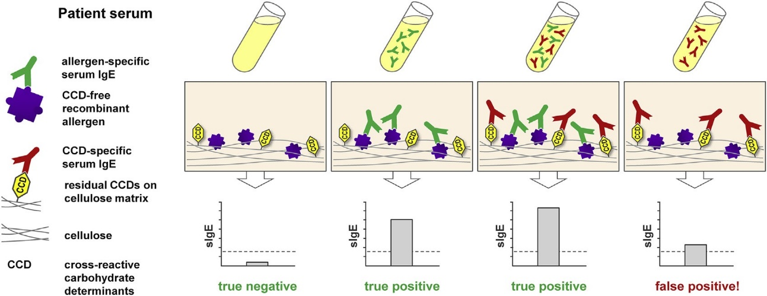
ГРАФИЧЕСКОЕ РЕЗЮМЕ
Надписи на рисунке (сверху вниз, слева направо):
Аллерген-специфические сывороточные IgE
Рекомбинантные аллергены без CCD
CCD-специфические сывороточные IgE
Остаточные CCD на целлюлозной матрице
Целлюлоза
CCD – перекрестно-реактивные углеводные детерминанты
Истинно отрицательный
Истинно положительный
Истинно положительный
Ложноположительный!

Вводная информация: Перекрестно-реактивные углеводные детерминанты (CCD) растений и ядов насекомых являются частой причиной неадекватных положительных результатов тестов при in vitro диагностике аллергии. Согласно нашим наблюдениям некоторые CCD-позитивные сыворотки демонстрируют неспецифическое связывание IgE с рекомбинантными аллергенами даже в отсутствии CCD при использовании платформы «Фадиа» ImmunoCAP.
Цель: мы исследовали, содержит ли целлюлоза, используемая в качестве носителя аллергенов в платформе ImmunoCAP, остаточные N-гликаны, вызывающие фоновое неспецифическое связывание в CCD-позитивных сыворотках.
Методы: в CCD-позитивных сыворотках до и после ингибирования с помощью ингибитора CCD (MUXF3 - сывороточный альбумин человека) сравнивали связывание IgE с 6 образцами холостых чипов ImmunoCAP, связанными либо со стрептавидином (SA-CAP-1 или 2), либо с неаллергенным мальтозосвязывающим белком (MBP; MBP-CAP-1-4), и связывание с панелью из 4 рекомбинантных аллергенов.
Результаты: из 52 CCD-позитивных сывороток (бромелайн, 1,01-59,6 тысяч условных единиц антигена на литр [кЕА/л]), протестированных посредством SA-CAP-1, 35 (67%) показали связывание IgE более 0,35 кЕА/л (0,41 -4,22 кЕА/л). Среди тех, у кого уровень IgE против CCD превышал 7,0 кЕА/л, 90% (26/29) были положительными. Связывание IgE с SA-CAP-1 коррелировало со связыванием IgE с бромелайном (r=0,68) и полностью устранялось посредством преинкубации сыворотки с ингибитором CCD (n=15). Уровни связывания с SA-CAP-2 и MBP-CAP-1 с MBP-CAP-4, как правило, были ниже, но сильно коррелировали с показателями SA-CAP-1 и бромелайна. Была выявлена положительная IgE-реактивность десяти CCD-позитивных сывороток (14,0-52,5 кЕА/л) при реакции с рекомбинантными аллергенами rPhl p 12, rFel d 1, rAra h 2 и rPru p 3 по крайней мере к 1 аллергену в 8 из 10 случаях (0,36- 1,63 кЕА/л) и пограничная реактивность – в 2 из 10 (0,21-0,25 кЕА/л). Связывание коррелировало со связыванием антител с бромелайном (r=0,61) и со всеми холостыми чипами ImmunoCAP (r>0,90) и могло быть полностью заблокировано ингибитором CCD. В целом, среднее фоновое связывание с целлюлозными CCD соответствовало 2-3% реакционной способности, наблюдаемой с бромелайном.
Выводы. Целлюлоза, используемая в качестве твердофазного носителя аллергена, может содержать различные количества CCD, достаточные для того, чтобы вызвать ложноположительные результаты теста до 2 кЕА/л с негликозилированными рекомбинантными аллергенами у пациентов с высоким уровнем IgE антител против CCD. (J Allergy Clin Immunol, 2018; 141: 372-81.)
Ключевые слова: CCD, целлюлоза, компонентная диагностика, перекрестно-реактивные углеводные детерминанты, диагностика in vitro, измерение IgE, ImmunoCAP, N-гликаны

Используемые аббревиатуры
CCD: перекрестно-реактивные углеводные детерминанты
CRD: компонентная диагностика
HSA: человеческий сывороточный альбумин
кЕА/л: килоединиц антигена в 1 литре
LTP: белок транспорта липидов
MALDI-TOF: матричная лазерная десорбция/ ионизационная времяпролетная масс-спектрометрия
MBP: Мальтоза-связывающий протеин
MS: Масс-спектрометрия
N-гликаны составляют разнородную группу связанных с аспарагином олигосахаридов, фиксированных на эукариотических гликопротеинах и участвующих в процессах надлежащей укладки белков, поддержания стабильности, внутриклеточного транспорта, секреции и функционировании.¹ Универсальная структура ядра N-гликанов, состоящая из 2 молекул GlcNAc (N-ацетилглюкозамина) и 1 маннозы в дистальной позиции, как правило, модифицируется присоединением 1 или более дополнительных углеводных остатков. Что касается аллергии, то 2 специфические модификации ядра, не присутствующие в тканях человека и, следовательно, высокоиммуногенные, были идентифицированы в качестве мишени для специфического IgE: α(1,3)-фукозилирование наиболее внутреннего остатка GlcNAc (обнаруженного у растений, насекомых и паразитических червей) и (менее важно) β(1,2)-ксилозилирование концевого остатка маннозы (обнаруживается у растений и моллюсков).² Из-за широкого распространения этих аллергенных N-гликанов на поверхности гликопротеинов животного и растительного происхождения, не родственных друг другу, был введен термин перекрестно-реактивные углеводные детерминанты (CCD).³
Значение N-гликанов в аллергии состоит не столько в представлении важных триггеров аллергических реакций, сколько в представлении IgE-реактивных структур, мешающих правильной диагностике in vitro. Несмотря на ограниченное число исследований, в которых утверждается функциональная роль CCD, сопоставимая с ролью пептидных эпитопов, на основании экспериментальных исследований и клинической практики широкое распространение получило мнение, что CCD в основном не имеют какой-либо клинической значимости, однако неблагоприятным образом затрудняют диагностику in vitro.^{4, 5} В прошлом были рекомендованы различные стратегии решения данной проблемы, включая скрининг сывороточных антител против CCD IgE, а также ингибирование CCD, с использованием натуральных экстрактов или специально разработанных полусинтетических ингибиторов CCD.⁶ Недавнее внедрение диагностики аллергии на основе рекомбинантных молекул решило многие диагностические проблемы, связанные с N-гликанами. Как следствие, несмотря на то, что экстракты гликозилированного аллергена все еще широко используются, проблема CCD, по-видимому, постепенно теряет актуальность с клинической точки зрения.
Платформа «Фадиа» ImmunoCAP (Thermo Scientific, Упсала, Швеция) представляет собой хорошо зарекомендовавшую себя тест-систему для in vitro измерения аллерген-специфического сывороточного IgE, запущенную в 1989 году, которая с тех пор часто использовалась в качестве референтного аналитического метода при исследовании аналитических характеристик других диагностических платформ.^{7,8} Оборудование для тестирования основывается на твердофазном носителе аллергена, состоящем из полимеризованной целлюлозы, с которой ковалентно связаны аллергены. Основным новшеством ImmunoCAP по сравнению с предшествующими тест-системами, в которых также использовалась целлюлоза в качестве носителя аллергена, было использование трехмерной инкапсулированной губки из целлюлозы вместо двухмерных бумажных дисков, что сделало возможным связывание значительно более высоких количеств аллергена в качестве предварительного условия для повышения чувствительности.⁹
Помимо возможности исследования сотен экстрактов аллергенов, доступных для стандартного определения IgE, ImmunoCAP является ведущим методом синглплексного анализа IgE для компонентного диагноза (CRD) с более чем 100 рекомбинантными или очищенными аллергенами в наличии. При рутинном применении данных новых молекулярных инструментов в повседневной практике со временем мы столкнулись с некоторыми специфическими случаями с участием CCD-позитивных пациентов, которые, по-видимому, неспецифически реагируют с неожиданно широким спектром рекомбинантных аллергенов, но не с теми же аллергенами в микрочипе ImmunoCAP ISAC. Проведенное в качестве примера ингибирование CCD в некоторых из этих сывороток показало, что IgE-реактивность к рекомбинантным аллергенам была полностью устранена ингибитором CCD. Это побудило нас систематически исследовать потенциальную роль целлюлозной матрицы ImmunoCAP как источника наблюдаемой реактивности к углеводам.

МЕТОДЫ
Реакционная способность CCD-позитивных сывороток со стрептавидиновыми CAP без аллергенов
В целях проверки гипотезы о том, что сывороточные анти-CCD IgE-антитела могут связываться с N-гликанами, присутствующими на носителе аллергена целлюлозы ImmunoCAP, на холостом чипе ImmunoCAP, в котором губка из целлюлозы была связана только со стрептавидином (SA-CAP-1) были протестированы, 52 CCD-позитивных сыворотки с различными уровнями анти-CCD-антител (бромелайн, 1,01-59,6 кг антигена на литр [кЕА/л]). Компания «Фадиа» предлагает конъюгированные со стрептавидином ImmunoCAP в качестве исследовательского инструмента, позволяющего проводить связывание самостоятельно изготовленных биотинилированных аллергенов¹⁰. Исследуемая партия (партия 7204) была приобретена у компании «Фадиа» в 2005 году и с того момента постоянно хранится при температуре 4° C.
Пятнадцать CCD-позитивных сывороток были также протестированы посредством SA-CAP-1 после преинкубации сыворотки с ингибитором CCD (см. ниже). Для исключения связывания антител со стрептавидином в 3 выбранных образцах сыворотки проводилось ингибирование рекомбинантным стрептавидином («Роше Диагностикс», Мангейм, Германия) в концентрации 100 мг/мл.

CCD-ингибирование
Ингибирование IgE антител к CCD проводилось посредством предварительной инкубации сывороток с коммерчески доступным полусинтетическим ингибитором CCD, состоящим из очищенных гликопептидов MUXF³, полученных из бромелайна ананасового стебля и связанных с человеческим сывороточным альбумином (MUXF³-HSA; www.proglycan.com). В среднем неогликопротеин несет 7 гликанов MUXF³ на одну молекулу HSA⁶; согласно рекомендациям производителя, он использовался в концентрации 20 мг/мл сыворотки. Кроме того, в выбранных образцах сыворотки проводили дозозависимое ингибирование (0,2, 2,0 и 20,0 мг/мл).
CCD-зависимая реактивность с рекомбинантными аллергенами ImmunoCAP
В целях демонстрации того, что CCD-позитивные сыворотки дают ложноположительные результаты теста с негликозилированными рекомбинантными молекулами в системе ImmunoCAP вследствие взаимодействия с целлюлозными гликанами, на панели из 4 структурно неродственных рекомбинантных аллергенов: rBet v 2 (профилин пыльцы березы), rPru p 3 (белок неспецифического транспорта липидов [LTP] персика), rFel d 1 (кошачий утероглобулин) и rAra h 2 (2S-альбумин арахиса) с предварительноым ингибированием CCD и без него было протестировано десять сывороток с высоким уровнем антител к IgE CCD (14,0-52,5 кЕА/л).

Ложноположительные результаты с рекомбинантными аллергенами у пациентов с аллергией на яд перепончатокрылых
Двойная положительная реакция к пчелиному яду и яду осы является распространенным препятствием в диагностике аллергии на укусы насекомых и часто обусловлена CCD.^{11,12} Семь CCD-позитивных пациентов с анафилаксией после укуса перепончатокрылых насекомых (виды Vespula, n=5; медоносная пчела, n=2) в анамнезе и 1 CCD-положительный контрольный пациент без аллергии на яд были обследованы посредством ImmunoCAP с цельными ядами и рекомбинантными аллергенами основных ядов rApi m 1, rVes v 1 и rVes v 5 до и после ингибирования сыворотки с ингибитором CCD.

ТАБЛИЦА 1. IgE-реактивность с рекомбинантными аллергенами, исследованная с использованием синглплексного метода ImmunoCAP и микрочипа ISAC до и после ингибирования MUXF³-HSA у 2 пациентов с высокими уровнями IgE к CCD
 | ImmunoCAP (кЕ/л) |  |  |  |  |  | Микроматрица ISAC (ISU-E)
 |  | Перед ингибированием CCD |  | После ингибирования CCD |  | Перед ингибированием CCD |  | После ингибирования CCD
Клинический случай №1
Бромелайн/MUXF³-CCD |  |  | 44,60 | 0,38 |  | 8,53 |  | <0.3
Almond |  |  | 49,00 | 0,24 |  | — |  | —
rAra h 1 (арахис 7S) |  |  | 0,42 | 0,04 |  | <0,3 |  | <0.3
rAra h 2 (арахис 2S) |  |  | 1,63 | 0,00 |  | <0,3 |  | <0.3
rAra h 3 (арахис 11S) |  |  | 1,16 | 0,01 |  | <0,3 |  | <0.3
rAra h 9 (арахис LTP) |  |  | 0,53 | 0,00 |  | <0,3 |  | <0.3
rCor a 8 (фундук LTP) |  |  | 0,58 | 0,00 |  | <0,3 |  | <0.3
rBet v 1 |  |  | 0,94 | 0,02 |  | <0,3 |  | <0.3
rBet v 2 |  |  | 1,12 | 0,04 |  | <0,3 |  | <0.3
rFel d 1 |  |  | — | — |  | 2,13 |  | 2,14
nDer f 1 |  |  | — | — |  | 0,81 |  | 1,00
rDer f 2 |  |  | — | — |  | 3,95 |  | 4,03
Клинический случай №2
Бромелайн/MUXF³-CCD |  | 24,60 |  | 1,17 | 20,0 |  |  | <0,3
Яд ос вида Vespula |  | 34,00 |  | 17,40 | — |  |  | —
rVes v 1 |  | 11,80 |  | 9,72 | — |  |  | —
rVes v 5 |  | 48,70 |  | 47,6 | 6,2 |  |  | 8,9
Яд пчелы медоносной |  | 27,60 |  | 1,25 | — |  |  | —
rApi m 1 |  | 1,63 |  | 0,11 | <0,3 |  |  | <0,3
Пыльца березы |  | 19,60 |  | 0,11 | — |  |  | —
rBet v 1 |  | 0,75 |  | 0,03 | <0,3 |  |  | <0,3
rBet v 2 |  | 0,74 |  | 0,04 | <0,3 |  |  | <0,3
rBet v 4 |  | 1,00 |  | 0,00 | <0,3 |  |  | <0,3
Пыльца трав |  | 25,00 |  | 1,11 | — |  |  | —
rPhl p 1 |  | 0,42 |  | 0,04 | <0,3 |  |  | <0,3
rPhl p 7 |  | 0,47 |  | 0,02 | <0,3 |  |  | <0,3
rPhl p 12 |  | 0,88 |  | 0,05 | <0,3 |  |  | <0,3
Пыльца полыни |  | 21,60 |  | 0,21 | — |  |  | —
nArt v 1 |  | 1,28 |  | 0,02 | <0,3 |  |  | <0,3
Пыльца амброзии |  | 25,7 |  | 0,49 | — |  |  | —
nAmb a 1 |  | 1,94 |  | 0,04 | <0,3 |  |  | <0,3

Вариации CCD целлюлозы между партиями
Поскольку связывание CCD-зависимых антител с рекомбинантными аллергенами ImmunoCAP варьировало до некоторой степени у одних и тех же пациентов, мы исследовали, могли ли данные различия быть обусловлены различиями образцов целлюлозы между партиями. В связи с этим 15 сывороток дополнительно были протестированы на второй партии конъюгированных со стрептавидином CAP (SA-CAP-2, серия BZV0F), а также на 4 партиях холостых чипов ImmunoCAP, связанных с неаллергенным мальтозосвязывающим белком (MBP; MBP-CAP 1-4); годы производства: 2012-2013). Все материалы были любезно предоставлены компанией «Термо Фишер Сайнтифик». Кроме того, ингибирование CCD проводили с SA-CAP-1 и MBP-CAP-1 - MBP-CAP-4 в выбранных сыворотках.

Распределение уровней анти-CCD IgE в CCD-положительных образцах сыворотки
Примерно 20-25% пациентов с атопией имеют анти-CCD IgE-антитела, хотя преимущественно в низких концентрациях.^{6,13} Для оценки доли сывороток с низким и высоким уровнем анти-CCD IgE среди CCD-позитивных пациентов мы проанализировали все тесты на бромелайн (k202), проведенные посредством ImmunoCAP в нашей лаборатории в период с 2008 по 2014 гг.
Идентификация N-гликанов в волокнах хлопковой целлюлозы с помощью матричной лазерной десорбции/ ионизационной времяпролетной масс-спектрометрии
Хлопковое волокно разной степени обработки, крафт-целлюлоза хвойных пород, крафт-целлюлоза лиственных пород и сульфитная целлюлоза лиственных пород были проанализированы с помощью масс-спектрометрии (МС) в целях исследования наличия CCD в источниках целлюлозы. Материал расщепляли пепсином в муравьиной кислоте и N-гликанами, впоследствии высвобождавшимися под действием фермент ПНГазы А. После очистки посредством катионного обмена, гель-фильтрации и твердофазной экстракции с обращенной фазой образцы анализировали с помощью лазерной десорбции с помощью матричной лазерной десорбции/ ионизационной времяпролетной (MALDI-TOF) MS. Параллельно аликвоты смешивали с N-гликаном, меченным изотопом (AAF=Gal2Man3GlcNAc5; Gruber и соавторы., неопубликованная работа). Гликаны смешивали с 5 пмоль стандарта на один грамм исходной целлюлозы и анализировали с помощью МС методом электрораспыления.¹⁴

РЕЗУЛЬТАТЫ
Два клинических случая из рутинной практики
В качестве примера влияния целлюлозозависимых ложноположительных результатов теста с рекомбинантными аллергенами в повседневной практике представлены 2 истории болезни.
Клинический случай №1. 33-летняя пациентка с аллергическим риноконъюнктивитом на аллергены кошки и клещей домашней пыли поступила с эпизодом крапивницы и ангионевротического отека, вероятно, связанным с приемом орехового шоколада или арахисового мороженого. Ранее все виды орехов употребляла без осложнений.
Обычная оценка показала положительные реакции кожного теста на кошачьих и пылевых клещей, но только сомнительные реакции на арахис и фундук. В любом случае, положительные результаты ImmunoCAP для рекомбинантного 2S-альбумина Ara h 2 арахиса (1,63 кЕА/л) и LTP Cor 8 фундука (0,58 кЕА/л) позволяют предположить истинную аллергию на орехи (таблица I). Последующее кожные инъекционные пробы с аллергенами орехов и семян (миндаль, макадамия, кешью, фундук, арахис, фисташка, бразильский орех, грецкий орех, пекан, кунжут, семена огурца и мак) снова выявили только сомнительные реакции, тогда как результаты обследования посредством CAP оказались положительными и для других LTP, запасных белков и профилина. Скрининг IgE 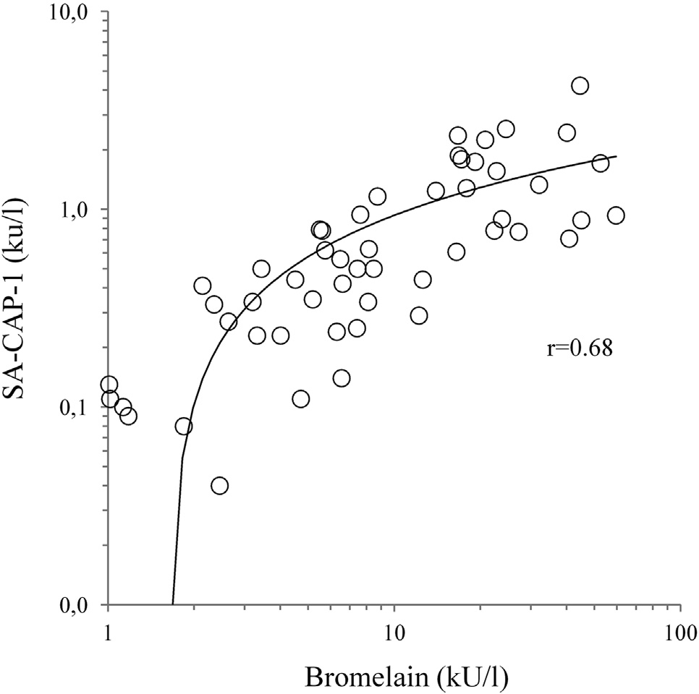
РИС 1. Корреляция между связыванием IgE с CCD (ImmunoCAP бромелайн) и с ImmunoCAP, связанными со стрептавидином без аллергенов (SA-CAP-1), в 52 CCD-позитивных с различным количеством сывороточных анти-CCD IgE антител (1,01-59,6 кЕА/л).
Надписи на рисунке: Бромелайн

антител против CCD для бромелайна показал результат 44,6 кЕА/л. Для всех рекомбинантных аллергенов результаты стали полностью отрицательными после сывороточного ингибирования с CCD-ингибитором. Результаты тестирования нативной сыворотки на платформе микрочипов ISAC компании «Фадиа» были положительными для Fel d 1, Der p 1, Der f 1, Der f 2 и MUXF3-CCD, но отрицательными для запасных белков, LTP и профилинов. Мы пришли к выводу, что все положительные результаты обследования посредством ImmunoCAP на аллергены орехов обусловлены клинически не значимыми анти-CCD-антителами и что у пациентки отсутствует истинная аллергия на орехи. Диетические ограничения и назначение самостоятельно вводимого адреналина не требуются.
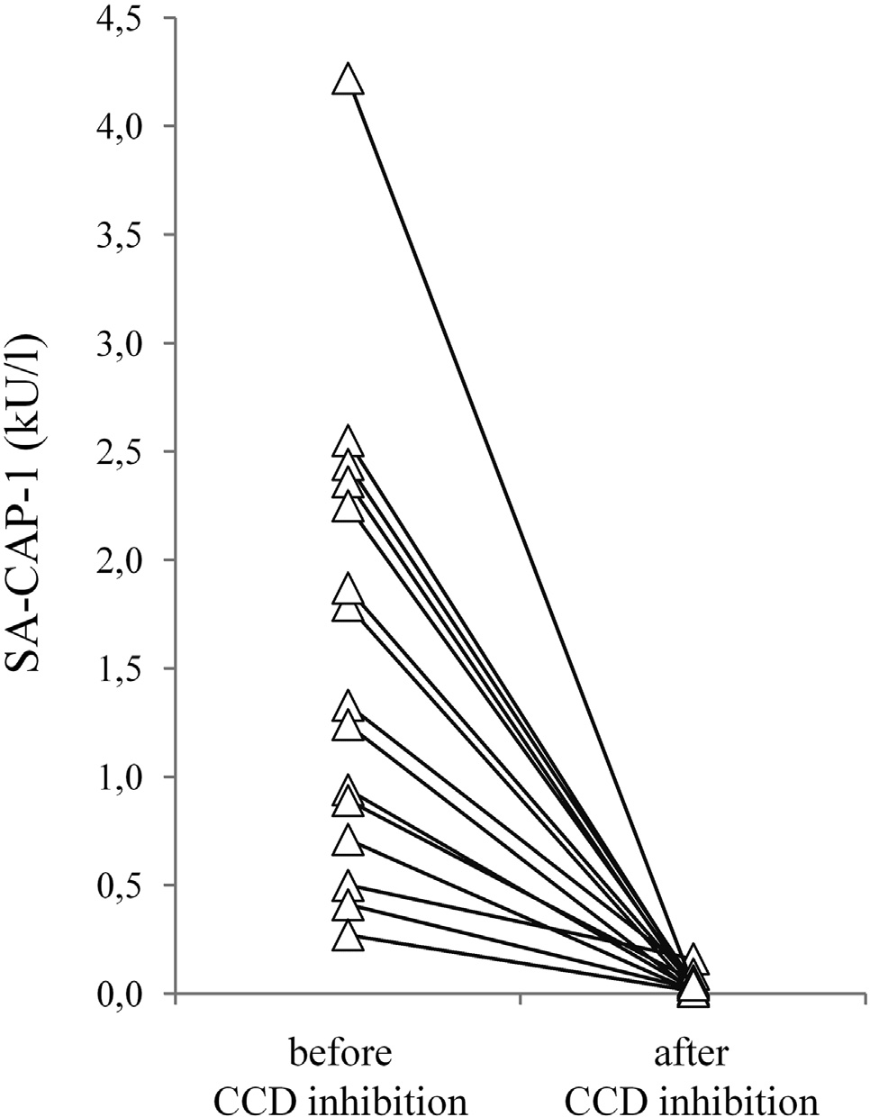

РИС 2. Связывание IgE с аллергенами ImmunoCAP, связанными со стрептавидином (SA-CAP-1), в 15 CCD-позитивных сыворотках до и после ингибирования сыворотки ингибитором CCD (MUXF³-HSA).
Надписи на рисунке (справа налево):
Перед ингибированием CCD
После ингибирования CCD

Клинический случай №2. У 46-летнего мужчины была анафилактическая реакция после укуса неизвестного насекомого. Результаты обследования посредством ImmunoCAP дважды показали положительный результат для видов Vespula (34,0 кЕА/л) и яда медоносной пчелы (27,6 кЕА/л), резко положительный для rVes v 1 и rVes v 5 и умеренно положительный для rApi m 1 (1,63 кЕА/л), что предполагало истинную двойную сенсибилизацию (Таблица I). Поскольку результаты обследования посредством ImmunoCAP были также резко положительными к экстрактам пыльцы, сыворотку тестировали на наличие основных и второстепенных аллергенов пыльцы, все из которых давали положительные баллы от 0,42 до 1,94 кЕА/л, что свидетельствует о множественной истинной сенсибилизации к аллергенам пыльцы. Последующее ингибирование сыворотки пациента с помощью CCD-ингибитора полностью устраняло связывание IgE с аллергенами пыльцы и с rApi m 1, но не с rVes v 1 и Ves v 5. Результаты ISAC были положительными для rVes v 5, но отрицательными для rApi m 1 и всех аллергенов пыльцы. Мы пришли к выводу, что пациент имеет один положительный результат на яд осы и не требует двойной иммунотерапии обоими ядами. У пациента отсутствует истинная аллергия на пыльцу.

Реакционная способность CCD-положительных сывороток со стрептавидиновыми CAP без аллергенов (SA-CAP-1)
Из 52 исследованных CCD-позитивных сывороток 35 (67%) уровень связывания с SA-CAP-1 составил более 0,35 кЕА/л (0,41-4,22 кЕА/л), и у всех, кроме 4, (92%) результаты составили более 0,10 кЕА/л. Среди образцов с уровнями IgE к CCD более 7 кЕА/л 90% (26/29) были положительными с результатами более 0,35 кЕА/л.
Связывание IgE с SA-CAP-1 значительно коррелировало со связыванием IgE с бромелайном (r=0,68, рис. 1). Средний уровень связывания IgE с SA-CAP-1 соответствовал 7,6%±4,3% от уровня, полученного с бромелайном, но значения индивидуально варьировались от менее 1% до более 15%. Сыворотки с высоким уровнем анти-CCD IgE, как правило, демонстрируют меньшее относительное связывание с SA-CAP-1 по сравнению с образцами с низким уровнем анти-CCD, возможно, из-за ограниченного числа эпитопов CCD, представляемых целлюлозой.
Ингибирование CCD с помощью MUXF³-HSA полностью устраняло связывание IgE с SA-CAP-1 во всех 15 образцах (диапазон 0,27-4,22 кЕА/л до ингибирования и 0,01-0,09 кЕА/л после ингибирования). Преинкубация сыворотки со стрептавидином не имела эффекта (рис. 2). Кривые доза-эффект для SA-CAP-1 и бромелайна, выполненные у 3 отобранных пациентов, показаны на рис. E1 в электронном архиве этой статьи на сайте www.jacionline.org.

CCD-зависимая реактивность с рекомбинантными аллергенами ImmunoCAP
Уровень связывания 8 из 10 отобранных CCD-позитивных сывороток, протестированных на панели из 4 рекомбинантных аллергенов, составил более 0,35 кЕА/л как минимум с одним из компонентов (0,36-1,63 кЕА/л, таблица II). Оставшиеся 2 сыворотки (пациенты 9 и 10) показали пограничные результаты до 0,25 кЕА/л. Средний уровень связывания IgE с 4 рекомбинантными аллергенами сильно коррелировал со связыванием IgE с SA-CAP-1 (r 5 0,98) и бромелайном (r 5 0,61, фиг. 3). Ингибирование сыворотки с помощью MUXF³-HSA полностью устраняло реактивность с рекомбинантными аллергенами во всех сыворотках, за исключением реактивности к Fel d 1 у пациента 1, который действительно имел аллергию на кошку (Таблица II).

Ложноположительные результаты по рекомбинантным аллергенам у пациентов с аллергией на яд перепончатокрылых
Были обследованы 7 CCD-положительных пациентов с аллергией на яд. Как и ожидалось, все сыворотки показали сильную реактивность к обоим ядам. MUXF³-HSA ингибировал связывание антител с ядами, не являющимися причиной аллергии, на 75-95% во всех сыворотках. Среди 5 пациентов с аллергией на яд осы, 4 из 5 имели положительные результаты к rApi m 1 (0,45-1,63 кЕА/л), и 1 из 5 имел пограничный результат. Реакция на rApi m 1 значимо ингибировалась MUXF3-HSA, тогда как связывание с rVes v 1 и 5 не угнеталось. Аналогично, у обоих пациентов с аллергией на пчелиный яд было продемонстрировано связывание антител с rVes v 1 и rVes v 5 (0,43-1,00 кЕА/л), которые могли блокироваться ингибитором CCD (таблица III и см. рис. E2 в электронном архиве статьи). на www.jacionline.org).

ТАБЛИЦА II. Связывание IgE в 10 CCD-позитивных сыворотках с бромелайном, стрептавидиновым CAP без аллергенов (SA-CAP-1) и 4 рекомбинантными аллергенами до (2CCD) и после (1CCD) CCD-ингибирования
 |  | SA-CAP-1  (кЕ/л) |  |  | rPhl p 12 (кЕ/л) |  |  | rFel d 1 (кЕ/л) |  |  | rAra h 2 (кЕ/л) |  |  | rPru p 3 (кЕ/л) |  |  |  | Средний уровень связывания с рекомбинантными антигенами
№ пациента | Бромелайн (кЕ/л) | 2CCD | 1CCD |  | 2CCD | 1CCD |  | 2CCD | 1CCD |  | 2CCD | 1CCD |  | 2CCD | 1CCD |  | кЕ/л | Бромелайн
1 | 44,6 | 4,22 | 0,04 |  | 1,12 | 0,04 |  | 2,97* | 1,86 |  | 1,63 | 0,00 |  | 1,21 | 0,03 |  | 1,32 | 2,96%
2 | 52,5 | ND | ND |  | 1,51 | 0,05 |  | 1,49 | 0,03 |  | 1,02 | 0,01 |  | 1,47 | 0,03 |  | 1,37 | 2,61%
3 | 40,1 | 2,44 | 0,05 |  | 1,00 | 0,05 |  | 0,91 | 0,02 |  | 0,89 | 0,08 |  | 1,09 | 0,06 |  | 0,97 | 2,43%
4 | 32,1 | 1,33 | 0,09 |  | 0,36 | 0,03 |  | 0,29 | 0,02 |  | 0,36 | 0,01 |  | 0,38 | 0,06 |  | 0,35 | 1,08%
5 | 24,6 | 2,55 | 0,04 |  | 0,88 | 0,05 |  | 1,00 | 0,12 |  | 0,76 | 0,09 |  | 1,03 | 0,07 |  | 0,92 | 3,73%
6 | 17,2 | 1,79 | 0,01 |  | 0,51 | 0,02 |  | 0,61 | 0,00 |  | 0,37 | 0,00 |  | 0,41 | 0,02 |  | 0,48 | 2,76%
7 | 16,7 | 2,36 | 0,02 |  | 0,71 | 0,01 |  | 0,81 | 0,00 |  | 0,80 | 0,00 |  | 0,74 | 0,02 |  | 0,77 | 4,58%
8 | 14,0 | 1,24 | 0,01 |  | 0,40 | 0,03 |  | 0,48 | 0,00 |  | 0,31 | 0,00 |  | 0,40 | 0,02 |  | 0,40 | 2,84%
9 | 40,9 | 0,71 | 0,01 |  | 0,25 | 0,02 |  | 0,14 | 0,01 |  | 0,09 | 0,01 |  | 0,25 | 0,01 |  | 0,21 | 0,51%
10 | 15,4 | 0,89 | 0,06 |  | 0,21 | 0,02 |  | 0,09 | 0,01 |  | 0,09 | 0,00 |  | 0,16 | 0,01 |  | 0,14 | 0,89%
ND, не определено.
* У пациента 1 диагностирована истинная аллергия на кошку (данные для rFel d 1 были исключены из статистического анализа).

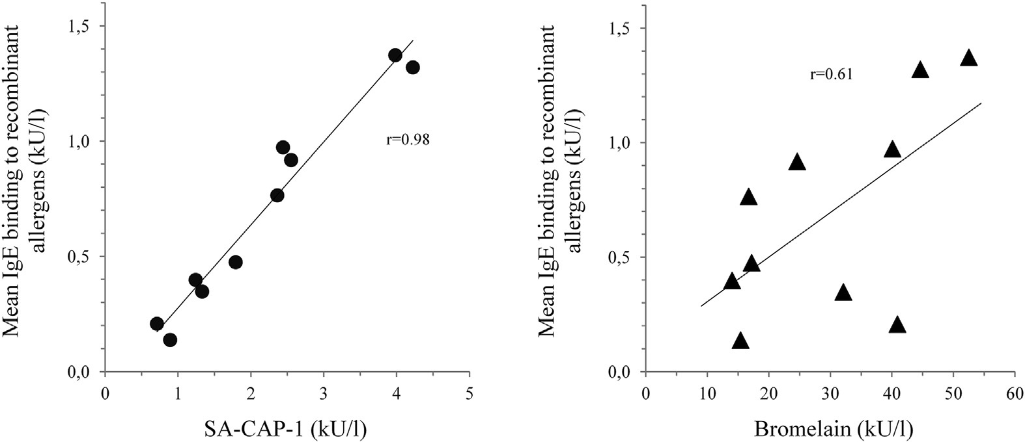
РИС 3. Корреляция между связыванием IgE с рекомбинантными аллергенами и связыванием IgE с стрептавидиновым CAP без аллергенов (SA-CAP-1; левая панель) и бромелайном (правая панель) в 10 сыворотках с высоким уровнем анти-CCD IgE.
Надписи на рисунке (ось ординат): средой уровень связывания IgE с рекомбинантными антигенами (кЕ/л), (ось абсцисс): SA-CAP-1 (кЕ/л), бромелайн (кЕ/л).

ТАБЛИЦА III. Связывание IgE ImmunoCAP с ядом перепончатокрылых и рекомбинантными аллергенами яда до и после ингибирования CCD у 7 CCD-положительных пациентов с аллергией на яд и у CCD-положительного пациента без гиперчувствительности на яд в анамнезе

 |  |  | Яд пчелы медоносной |  |  | rApi m 1 |  |  | Яд ос видов Vespula |  |  | rVes v 1 |  |  | rVes v 5
№ пациента | Насекомое, вызывающее аллергию | CCD | 2CCD | 1CCD |  | 2CCD | 1CCD |  | 2CCD | 1CCD |  | 2CCD | 1CCD |  | 2CCD | 1CCD
1 | w | 24,6 | 27,60 | 1,25 |  | 1,63 | 0,11 |  | 34,00 | 17,40 |  | 11,80 | 9,72 |  | 48,70 | 44,60
2 | w | 38,6 | 19,10 | 0,38 |  | 0,67 | 0,02 |  | 36,20 | 14,10 |  | 7,01 | 6,48 |  | 13,50 | 12,70
3 | w | 2,14 | 7,39 | 1,89 |  | 0,19 | 0,02 |  | 8,44 | 3,44 |  | 5,34 | 5,24 |  | 5,70 | 5,43
4 | w | 17,9 | 55,8 | 3,06 |  | 0,45 | 0,06 |  | 46,70 | 14,90 |  | 2,31 | 1,96 |  | >100 | >100
5 | w | 6,70 | 7,50 | 1,50 |  | 0,55 | 0,11 |  | 37,40 | 34,60 |  | 30,20 | 29,90 |  | 14,00 | 13,70
6 | b | 40,1 | 45,3 | 47,5 |  | 94,9 | 93,5 |  | 3,65 | 0,22 |  | 1,00 | 0,10 |  | 0,94 | 0,13
7 | b | 7,62 | 19,1 | 7,19 |  | 1,02 | 0,56 |  | 6,03 | 0,67 |  | 0,48 | 0,06 |  | 0,43 | 0,11
8 | Нет | 31,0 | 33,2 | 2,02 |  | 0,98 | 0,06 |  | 7,24 | 0,56 |  | 1,14 | 0,05 |  | 0,88 | 0,08
Значения указаны в тысячах условных единиц антигена в 1 литре.
b, пчела медоносная; 1CCD, после ингибирования; 2CCD, без ингибирования; w, wasp (осы видов Vespula).

ТАБЛИЦА IV. Средняя реактивность 15 CCD-позитивных сывороток с 6 образцами иммуногенных CAP без аллергенов, связанных со стрептавидином (SA-CAP-1 и SA-CAP-2) или MBP (MBP-CAP 1-4), и средний уровень связывания CCD-зависимых антител с рекомбинантными аллергенами
 |  |  |  | Реактивность с бромелайном
Твердая фаза | Средние 6 SD | Диапазон |  | Средние 6 SD | Диапазон
Бромелайн | 20,17±14,25 | 1,02-44,6
SA-CAP-1 | 1,51±1,09 | 0,11-4,22 |  | 9,29±3,86 | 1,74-14,53
SA-CAP-2* | 0,48±0,39 | 0,04-1,25 |  | 2,42±1,00 | 0,84-3,92
MBP-CAP-1 | 0,40±0,25 | 0,06-0,96 |  | 3,05±2,43 | 0,49-10,21
MBP-CAP-2 | 0,44±0,31 | 0,06-1,22 |  | 3,05±1,67 | 0,56-5,96
MBP-CAP-3 | 0,41±0,28 | 0,04-1,09 |  | 2,73±1,50 | 0,54-6,38
MBP-CAP-4 | 0,33±0,22 | 0,05-0,79 |  | 2,36±1,49 | 0,51-5,96
Средний уровень связывания с рекомбинантными антигенами | 0,53±0,35 | 0,09-1,94 |  | 2,38±1,26 | 0,34-7,89

*Только 10 сывороток были исследованы с SA-CAP-2.

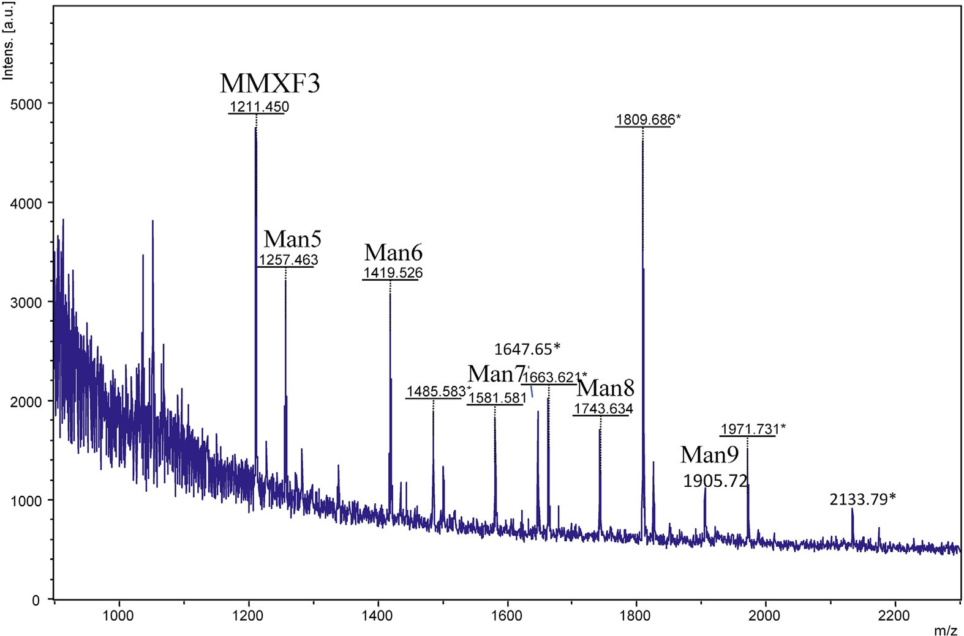
РИС 4. Идентификация N-гликанов в обработанной целлюлозе хлопка. Образцы расщепляли пепсином в муравьиной кислоте; N-гликаны высвобождались под действием фермента ПНГазы A и были анализированы с использованием MALDI-TOF MS после катионообменной очистки, гель-фильтрации и твердофазной экстракции с обращенной фазой. Основной пик на 1211,4 соответствует сложным N-гликанам типа MMXF³. Пики, отмеченные звездочками, соответствуют фоновым сигналам, получаемым от пепсина.
Таким образом, истинная двойная сенсибилизация была бы ошибочно диагностирована у всех 7 пациентов на основе стандартной компонентной диагностики (CRD) без ингибирования CCD. CCD-положительная контрольная сыворотка реагировала со всеми рекомбинантными аллергенами яда (0,88-1,14 кЕА/л) и становилась полностью отрицательной после ингибирования CCD (0,05-0,08 кЕА/л).

Вариации CCD целлюлозы между партиями
Пятнадцать сывороток, реагирующих со стрептавидином CAP (SA-CAP-1), были отобраны и повторно исследованы на второй партии связанного со стрептавидином CAP (SA-CAP-2) и на 4 холостых партиях целлюлозы ImmunoCAP, конъюгированных с MBP (с MBP-CAP-1 по MBP-CAP-4; см. таблицу IV и таблицу E1 в электронном архиве статьи на сайте www. jacionline.org). Уровень связывания антител с новыми партиями целлюлозы сильно коррелировал с уровнем, полученным для с SA-CAP-1 (r 5 0,94; 0,99), хотя уровни связывания в целом были ниже и составляли в среднем только от 22% до 32% от тех, которые были получены с SA-CAP-1. В целом, степень связывания антител с SA-CAP-2 и с 4 MBP-CAPs была сходной с таковой, наблюдаемой с рекомбинантными аллергенами, тогда как очень сильное связывание с SA-CAP-1, по-видимому, было единичным случаем. За исключением SA-CAP-1, средняя реакционная способность с CCD целлюлозы соответствовала 2,4-3,1% от реакционной способности с бромелайном, хотя индивидуальное отклонение составляло менее 1-10%. Кривые регрессии снова показали, что средний относительный уровень связывания коррелировал с концентрациями IgE к CCD и был минимальным в сыворотках с высокими уровнями IgE к CCD и максимальным в сыворотках с низкими уровнями (>20 кЕА/л; 2%; 10-20 кЕА/л; 2,5%; 5-10 кЕА/л; 4% и <5кЕА/л; 5-6%).
Ингибирование CCD значимо уменьшало уровень связывания антител с SA-CAP-2 и всеми MBP-CAP до значений от 0,00 до 0,06 кЕА/л, подтверждая, что связывание антител обусловлено CCD (данные не представлены).

Распределение анти-CCD IgE уровней в CCD-положительных образцах сыворотки
Поскольку взаимодействие с CCD целлюлозной матрицы, по-видимому, становится значительной проблемой только при высоких уровнях анти-CCD IgE в сыворотке, мы исследовали распределение уровней анти-CCD IgE-антител среди CCD-позитивных пациентов, чтобы оценить, как часто можно ожидать ложноположительные результаты ImmunoCAP в повседневной практике. Всего было зарегистрировано 517 пациентов с положительным результатом теста на бромелайн. Триста семьдесят три (72,1%) из 517 сывороток показали низкие уровни IgE против CCD от 0,35 до 3,5 кЕА/л (соответствует классу 1 и 2), 117 (22,6%) из 517 показали средние уровни между 3,5 и 17,5 кЕА/л (прежний класс 3) и 27 (5,2%) из 517 продемонстрировали высокие уровни, превышающие 17,5 кЕА/л (класс 4-5).
У 79 (15,3%) из 517 уровни IgE к CCD составили 7 кЕА/л или более, а у 52 (10,1%) из 517 – 10 кЕА/л или более.

Идентификация N-гликанов в волокнах хлопковой целлюлозы с помощью MALDI-TOF MS
При использовании MALDI-TOF MS были обнаружены типичные растительные N-гликаны в необработанных и обработанных образцах хлопка. В необработанном хлопке были идентифицированы несколько ксилозилированных N-гликанов с α1,3-связанной фукозой и без (MMX^{F3}, GnGnXF³, MGnXF³, MMX и MGnX). В обработанном хлопковом волокне преобладающим типом N-гликана был MMXF³ наряду с несколькими гликанами с высоким содержанием маннозы (рис. 4). Хлопковые волокна с высокой степенью обработки и все исследованные образцы древесной целлюлозы содержали меньшие количества MMXF³, а именно 0,2±0,05 пмоль гликана/г целлюлозы, по сравнению с 200 пмоль/г в необработанных хлопковых волокнах. В случае гипотетического гликопротеина массой 50 кДа, 0,2 пмоль соответствовали бы 10 нг гликопротеина в одном грамме целлюлозы.

ОБСУЖДЕНИЕ
В 1981 г. было признано, что CCD являются феноменом, препятствующим правильной диагностике in vitro.³ Хотя их роль долгое время игнорировались, в последние годы их влияние, затрудняющее диагностику, было продемонстрировано в различных областях аллергологии, в том числе при исследования пищевой аллергии, 15-17 видов аллергии на яды насекомых^{11, 18}, аллергии на пыльцу¹², и аллергии латекс^{19, 20}.
С развитием молекулярной аллергологии и введением рекомбинантных аллергенов для CRD стало считаться, что проблема CCD исчезла. Однако это далеко от истины. Во-первых, (гликозилированные) экстракты аллергенов все еще широко используются в клинической практике и будут использоваться в дальнейшем, поскольку многие экстракты далеки от того, чтобы адекватно заменяться компонентами. Кроме того, CRD не всегда основывается на рекомбинантных молекулах, лишенных CCD. Довольно много компонентов, используемых в представленных на рынке тест-системах, как синглплексных, так и мультиплексных, таких как ImmunoCAP ISAC, представляют собой очищенные природные белки, многие из которых несут CCD и легко могут привести к неадекватным ошибочным результатам²¹. При использовании современных CRD необходимо постоянно помнить о данной актуальной проблеме. На данный момент результаты настоящего исследования раскрывают новый и неожиданный аспект проблемы CCD, обусловленный тем, что CCD-зависимые ложноположительные результаты могут быть получены даже при использовании рекомбинантных аллергенов без CCD и в сыворотках с высоким содержанием сывороточных анти-CCD антител IgE, если в качестве носителя аллергена используется целлюлоза. На основании экспериментальных данных с образцами ImmunoCAP, лишенными аллергенов, а также исследований ингибирования CCD наше исследование представляет убедительные доказательства, что целлюлозная матрица, используемая в качестве твердофазного носителя аллергена в системе ImmunoCAP, содержит остаточные CCD в концентрациях, достаточно высоких для того, чтобы вызвать значительные неспецифическое фоновое связывание до уровня 2 кЕА/л в CCD-положительных образцах сыворотки. Нам неизвестно, имеют ли место подобные эффекты при использовании других тест-платформ, в которых в качестве носителя аллергена используются целлюлозные диски (например, HYTEC; компания «ХАЙКОР БИОМЕДИКАЛ ИНДИАНАПОЛИС Инд»), или же платформ, в которых используется нитроцеллюлоза (таких как в большинстве скрининговых тест-полосок для диагностики аллергии). В любом случае, уникальная трехмерная конструкция целлюлозной губки ImmunoCAP, спроектированная так, чтобы обеспечить возможность связывания с большим количеством аллергенов, может иметь специфическую особенность, проявляющуюся подобным неспецифическим фоновом связыванием.
Насколько велика проблема? Согласно нашим данным наблюдаемое взаимодействие с CCD целлюлозы становится серьезной проблемой только при высоких концентрациях CCD-специфических IgE-антител в сыворотке, но не так значима при низких концентрациях. В целом, неспецифическое связывание антител более 0,35 кЕА/л начинает становиться проблемой в образцах сыворотки с уровнями IgE к CCD от 7 до 10 кЕА/л. Наличие антител IgE к CCD являются часто встречается у лиц с атопией. В больших когортах не отобранных пациентов от 20% до 25% образцов сыворотки оказались CCD-положительными, но распространенность может достигать 35% у подростков и выше 50% в определенных подгруппах с аллергией на пыльцу, пищу и яд насекомых^{6,11,13}. Однако большинство этих CCD-позитивных сывороток содержат низкие уровни CCD-специфических IgE-антител, что вряд ли может привести к значимому фоновому связыванию. Так, 72% всех CCD-позитивных сывороток, идентифицированных в нашем центре, показали низкие уровни IgE к CCD от 0,35 до 3,5 кЕА/л. Тем не менее, от 10% до 15% пациентов имели уровни IgE к CCD более 7-10 кЕА/л, что соответствует данным, опубликованным другими исследователями⁶, и, таким образом, говорит о наличии значимого риска ложноположительных результатов теста.
Если принять во внимание тот факт, что распространенность CCD-позитивности среди пациентов с аллергией составляет 20%, то 2%-3% случайным образом выбранных образцов сывороток пациентов с атопией, проанализированных во время рутинного обследования на аллергию, могут продемонстрировать значимое неспецифическое фоновое связывание в ImmunoCAP из-за взаимодействия с целлюлозными гликанами. Соответственно, масштаб проблемы, хотя и реальной и актуальной, представляется ограниченным, по крайней мере, если придерживаться давно установленного порога в 0,35 кЕА/л. Ситуация может значительно измениться, если в качестве пороговой величины принять уровень 0,10 кЕА/л, что может оказаться полезным в определенных условиях для повышения чувствительности²² и является аналитически обоснованным, поскольку это значение все еще выше фонового шумового эффекта Immuno-CAP²³. В настоящее время ImmunoCAP является одним из 3 доступных на рынке тестов для in vitro диагностики уровня человеческого IgE, одобренных управлением по контролю за пищевыми продуктами и лекарственными средствами (FDA) США, с пределом количественного определения 0,10 кЕА/л. Поскольку средний уровень связывания с целлюлозной матрицей ImmunoCAP составляет от 2% до 3% реактивности бромелайна, уровни IgE к CCD, составляющие около 4 кЕА/л, также обычно приводят к связыванию на уровне более 0,10 кЕА/л. В отдельных сыворотках нами наблюдалось фоновое связывание, превышающее 0,10 кЕА/л даже при концентрациях IgE к CCD, равных 2,35 кЕА/л. Соответственно, предел обнаружения в 0,10 кЕА/л усугубит проблему CCD-зависимого фонового связывания, причем могут быть затронуты более 7% всех образцов сывороток пациентов с атопией. В отношении возможной замены порога 0,1 кЕА/л на прежний пороговый уровень, равный 0,35 кЕА/л мы считаем, что наши данные говорят не в пользу общей рекомендации о замене порога 0,10 кЕА/л, потому что данный порог демонстрирует надежность при исследовании CCD-отрицательных образцов и часто оказывается полезен для подтверждения диагноза, в особенности у пациентов с низким уровнем общего IgE. Полученные нами результаты могут предостеречь аллергологов от некритической гипердиагностики на основании подобных слабоположительных результатов, а также посоветовать им тщательно проанализировать результаты тестов на предмет достоверности и согласованности.
Хотя взаимодействие с целлюлозными гликанами представляет собой проблему любого теста ImmunoCAP, его клинический эффект особенно важен в отношении CRD. Важнейшее преимущество CRD перед диагностикой на основе экстракта аллергена заключается в том, что с помощью четко определенных маркерных аллергенов данный метод может прояснить индивидуальные особенности сенсибилизации и, таким образом, например, может доказать наличие IgE к пищевым аллергенам высокого риска^{24,25} или в случае респираторной аллергии выявить различия между подлинной сенсибилизацией и перекрестной реактивностью²⁶.
Еще одной областью, в которой CRD оказался чрезвычайно полезным, является диагностики аллергия на яды. Двойная сенсибилизация к аллергенам пчел и ос является хорошо изученным диагностическим препятствием и часто вызвана перекрестной реактивностью CCD^{11,12,27}. Сами по себе укусы насекомых являются мощными индукторами продукции углевод-специфичного IgE,¹² что объясняет, почему реактивность CCD крайне широко распространена среди пациентов с аллергией на яды и часто ассоциирующиеся с необычно высоким уровнем таких антител в сыворотке крови^{11,18}. В последние несколько лет рекомбинантные маркерные аллергены ядов существенно упростили диагностику, предоставляя средства для прямого подтверждения (или исключения) истинной сенсибилизации к какому-либо конкретному насекомому^{28,29}. На настоящий момент полученные нами результаты предостерегают против некритической интерпретации в отсутствии должных доказательств подобных слабоположительных результатов теста до 2 уровня кЕА/л с любым из этих маркерных аллергенов, поскольку многие из них могут оказаться ложноположительными, и их следует интерпретировать с осторожностью. Шесть из 7 пациентов с аллергией на яд насекомых, принимавших участие в этом исследовании и имеющие выраженную CCD-позитивность, были бы ошибочно классифицированы как обладающие истинной двойной сенсибилизицией к яду пчелы и осы и, таким образом, получили бы иммунотерапию обоими ядами, тогда когда насекомое, вызывающее аллергическую реакцию, не было идентифицировано. Кроме того, 2 клинических случая, представленных в этой статье, показывают, что надлежащее использование CRD, которое обеспечивается системой ImmunoCAP, может вводить в заблуждение врача и приводить к неправильным или ненужным рекомендациям, если сыворотка пациента содержит большое количество IgE антител к CCD.
Промышленное извлечение целлюлозы из исходных материалов (например, древесины и хлопка) включает кипячение в крепких растворах и сульфате натрия в течение многих часов для отделения целлюлозы от лигнина и гемицеллюлозы. Выявление аллергенных гликанов MMXF³ с помощью MS даже в интенсивно обработанных образцах хлопка и древесной целлюлозы доказывает, что N-гликаны, полученные из гликопротеина, являются невероятно устойчивыми и как минимум в небольших количествах могут сохраняться без повреждений даже после такого сильного воздействия. Хотя у нас не было возможности исследовать целлюлозу, используемую для производства ImmunoCAP, представляется разумным предположить, что она будет иметь сходный гликановый состав.
Наши данные также предполагают, что количество остаточных N-гликанов до некоторой степени может варьировать между различными партиями целлюлозы. Это может быть вызвано различиями в первичных материалах или непредсказуемой степенью разрушения/извлечения гликопротеинов в процессе производства. В общей сложности нам удалось выполнить эксперименты с 6 различными препаратами целлюлозы ImmunoCAP (2 конъюгированных со стрептавидином и 4 конъюгированных с MBP). Уровень фонового связывания был примерно сопоставимым у 5 из них, тогда как 1 образец (SA-CAP-1) показал значительно более высокий уровень. Фоновое связывание, наблюдаемое с распространенными в настоящее время, общепринятыми рекомбинантными связанными с аллергеном чипами ImmunoCAP (предположительно из разных партий целлюлозы), было в значительной степени сопоставимо с таковым, полученным при исследовании 5 низкоуровневых фоновых препаратов целлюлозы. Соответственно, образец SA-CAP-1, который был приобретен у компании «Фадиа» в 2005 г., представляет собой своеобразный выброс, не отражающий среднее загрязнение CCD существующих на рынке ImmunoCAP. В будущем следует ожидать, что отдельные партии целлюлозы ImmunoCAP с чрезмерно высоким количеством CCD будут без затруднений исключены из дальнейшей обработки, поскольку компания «Фадиа» осведомлена о существовании этой проблемы.
Почему сыворотки с подобной реактивностью бромелайна не всегда показывают сопоставимое фоновое связывание? Фоновое связывание с целлюлозной матрицей составляло, в среднем, от 2% до 3% реакционной способности, наблюдаемой с бромелайном, но между субъектами наблюдалась значительная вариабельность от <1% до 10%. Одной из важных причин этой вариабельности могут быть различия в антигенной специфичности IgE антител к CCD. Хорошо известно, что аффинность связывания углевод-специфического IgE, хотя и обусловлено в значительной степени присутствием α1,3-фукозы либо β1,2-ксилозы, но также может до некоторой степени варьировать между различными N-гликанами в зависимости от того, какие другие замены несут эти гликаны^{18,30-32}. Наш MS анализ образцов целлюлозы в основном выявил N-гликаны типа MMXF³, представляющие распространенную гликановую структуру растительных тканей, но отличающуюся от гликанов MUXF³, используемых в скрининговых тестах CCD, предлагаемых ImmunoCAP (бромелайн k202, MUXF³-CCD o214). В организме пациентов, сенсибилизированных к CCD через укусы насекомых, могут синтезироваться антитела с высокой аффинностью к типичным гликанам насекомых, таким как MMF³ и MUF³, и переменной аффинностью к ксилозилированным растительным гликанам, таким как MUXF³ и MMXF³. Хотя в настоящее время у нас нет экспериментальных данных, полученных с участием наших пациентов, такие различия в специфичности антител могут вносить вклад в общую умеренную корреляции между связыванием с целлюлозой и связыванием с бромелайном. Кроме того, также по-видимому, играют роль абсолютные сывороточные концентрации анти-CCD антител. Образцы с очень высокими уровнями обычно показывали более низкий процент фонового связывания, чем образцы с низким или средним уровнями. Возможно, это связано с ограниченным количеством гликановых эпитопов, присутствующих на целлюлозной матрице, и кумулятивным насыщением сайтов связывания. Кроме того, высокие уровни антиуглеводных IgG-антител, в том числе CCD-специфических антител, которые обычно можно обнаружить в образцах сыворотки человека³³, могут конкурировать с IgE и в целом мешать правильному измерению CCD-специфического IgE в образцах сыворотки.
Являются ли сделанные нами наблюдения совершенно новыми? Неспецифическое фоновое связывание с твердофазными матрицами неоднократно рассматривалось в ранних исследованиях, касающихся чувствительности и специфичности существующих или разрабатываемых методов диагностики IgE in vitro^{34,35}. Признано, что образцы сыворотки кролика и человека часто содержат природные IgG антитела к распространенным аналитическим матрицам, таким как целлюлоза и агароза, что говорит о возможной роли углевод-специфических антител как возможного фактора, препятствующего правильной диагностике in vitro^{36, 37}.
Интересное наблюдение, сильно напоминающее наши настоящие результаты, было сделано van Toorenenbergen и соавторами в 1987 г.³⁵. Ими были описаны 2 пациента с выраженным IgE-связыванием практически со всеми исследованными аллергенами, когда аллергены были связаны с целлюлозой, но отсутствие реактивности, когда те же самые аллергены были связаны с гранулами сефарозы, что привело авторов к выводу о том, что еще неизвестная структура целлюлозных дисков была ответственна за неадекватное связывание. Однако связывание антител с целлюлозными дисками не было ингибировано (CCD-содержащим) экстрактом арахиса в этом исследовании, что, в свою очередь, противоречит участию CCD в этих случаях.
Другое наблюдение, возможно связанное с нашими результатами, было сделано японской группой, сравнившей новый метод диагностики IgE на основе полистирола методом Phadezym RAST и ImmunoCAP³⁸. Из 3004 исследованных сывороток авторы выявили 96 (3,2%) образцов, демонстрирующих холостые реакции на бумажных дисках без покрытия при использовании метода Phadezym RAST, причем многие из них также связывались с непокрытой целлюлозой ImmunoCAP. Весьма вероятно, что данный эффект обусловлен CCD на целлюлозе.
Как бороться с проблемой в повседневной практике? В случае подозрительного ложноположительного результата ингибирование CCD, вероятно, является наиболее элегантным способом решения проблемы. Хотя в целом данный способ легко осуществим, ингибирование отнимает много времени и средств и вряд ли является реалистичным подходом для рутинных исследований. Значительно проще осуществить скрининг анти-CCD-сывороточных антител, при помощи которого можно надежно идентифицирует высоко CCD-позитивные сыворотки, однако это приводит к дополнительным затратам и не всегда предоставляет окончательный ответ вне зависимости от того, является ли слабопозитивный результат теста специфичным. С нашей точки зрения, не содержащие аллергенов холостые САР могут быть многообещающей, простой в исполнении и, по-видимому, экономически целесообразной стратегией выявления сывороток с неспецифическим фоновым связыванием. Принимая во внимание предположительно низкую частоту сывороток, подверженных подобным реакциям, такой скрининг на CCD априори может и не быть обязательным для всех пациентов. Определение характерных черт для выявления (и исключения) подозрительных случаев поможет свести дополнительное исследование к минимуму.
Таким образом, в настоящем исследовании мы продемонстрировали, что целлюлозная матрица-носитель аллергенов ImmunoCAP содержит небольшие количества остаточных CCD, достаточные для того, чтобы вызвать неспецифическое фоновое связывание в сыворотках с высоким уровнем IgE антител к CCD. Это может ошибочно имитировать положительные результаты теста, даже с негликозилированными рекомбинантными аллергенами приблизительно в 2-3% образцов сывороток пациентов с атопией. Независимо от диагностических усовершенствований, предлагаемых современным CRD, важно предупредить клиницистов о возможности того, что слабо положительные результаты ImmunoCAP до 2 кЕА/л могут оказаться ложноположительными и, следовательно, должны интерпретироваться с осторожностью, и их правдоподобность должна оцениваться критически. Хотя такая CCD-зависимая реактивность с целлюлозной матрицей представляет собой проблематичное ограничение системы ImmunoCAP, которую следует учитывать, необходимо помнить, что основным неблагоприятным воздействием CCD на диагностику аллергии in vitro по-прежнему является широкое использование гликозилированных экстрактов аллергенов и отсутствие у многих аллергологов осознания того, что такие экстракты являются распространенным источником неадекватных результатов исследований. Хотя по оценкам, от 2% до 3% пациентов имеют риск неспецифического фонового связывания, от 20% до 25% пациентов несомненно будут демонстрировать неадекватные результаты теста с экстрактами пыльцы, растительной пищи, латекса и ядов насекомых вне зависимости от используемой тест-платформы.

Мы благодарим др. Ute Henniges из отделения химии, BOKU, Вена, за предоставление образцов древесины и целлюлозы хлопка. Мы также благодарим Karin Polacsek за анализ гликанов в образцах целлюлозы. Наконец, мы благодарим Wolfgang Fellner, компания «Квизда/Эпигнот», Вена, за его длительное наставничество и плодотворные дискуссии, касающиеся вмешательства CCD в диагностику аллергии.
Ключевые сообщения

- Клинически несоответсвующие антитела IgE против CCD обнаруживаются в 20-25% образцов сывороток пациентов с атопией и, как известно, влияют на правильную диагностику аллергии in vitro.
- Целлюлоза, используемая в качестве фиксатора аллергена в анализах IgE in vitro, может содержать небольшое количество интактных остаточных CCD.
- Это может вызвать неспецифическое фоновое связывание до 2 kUA/L даже с негликозилированными рекомбинантными аллергенами в образцах сыворотки с высоким уровнем антител против CCD IgE.

ССЫЛКИ НА ЛИТЕРАТУРУ:
- Lannoo N, Van Damme EJ. Review/N-glycans: the making of a varied toolbox. Plant Sci 2015;239:67-83.
- Hemmer W. Human IgE antibodies against cross-reactive carbohydrate determinants. In: Kosma P, Muller-Loennies S, ed. Anticarbohydrate antibodies. From molecular basis to clinical application. Vienna: Springer; 2012:181-202.
- Aalberse RC, Koshte V, Clemens JGJ. Immunoglobulin E antibodies that crossreact with vegetable foods, pollen, and Hymenoptera venom. J Allergy Clin Immunol 1981;68:356-64.
- Mari A, Ooievaar-de Heer P, Scala E, Giani M, Pirrotta L, Zuidmeer L, et al. Evaluation by double-blind placebo-controlled oral challenge of the clinical relevance of IgE antibodies against plant glycans. Allergy 2008;63:891-6.
- Altmann F. Coping with cross-reactive carbohydrate determinants in allergy diagnosis. Allergo J Int 2016;25:98-105.
- Holzweber F, Svehla E, Fellner W, Dalik T, Stubler S, Hemmer W, et al. Inhibition of IgE binding to cross-reactive carbohydrate determinants enhances diagnosticselectivity. Allergy 2013;68:1269-77.
- Nolte H, DuBuske LM. Performance characteristics of a new automated enzyme immunoassay for the measurement of allergen-specific IgE. Summary of the probability outcomes comparing results of allergen skin testing to results obtained with the HYTEC system and CAP system. Ann Allergy Asthma Immunol 1997;79:27-34.
- Ollert M, Weissenbacher S, Rakoski J, Ring J. Allergen-specific IgE measured by a continuous random-access immunoanalyzer: interassay comparison and agreement with skin testing. Clin Chem 2005;51:1241-9.
- Ewan PW, Coote D. Evaluation of a capsulated hydrophilic carrier polymer (the ImmunoCAP) for measurement of specific IgE antibodies. Allergy 1990;45:22-9.
- Sander I, Kespohl S, Merget R, Goldscheid N, Degens PO, Bruning T, et al. A new method to bind allergens for the measurement of specific IgE antibodies. Int Arch Allergy Immunol 2005;136:39-44.
- Hemmer W, Focke M, Kolarich D, Wilson IBH, Altmann F, W€ ohrl S, et al. Antibody binding to venom carbohydrates is a frequent cause for double positivity to honeybee and yellow jacket venom in patients with stinging-insect allergy. J Allergy Clin Immunol 2001;108:1045-52.
- Kochuyt AM, Van Hoeyveld EM, Stevens EA. Prevalence and clinical relevance of specific immunoglobulin E to pollen caused by sting- induced specific immunoglobulin E to cross-reacting carbohydrate determinants in Hymenoptera venoms. Clin Exp Allergy 2005;35:441-7.
- Mari A. IgE to cross-reactive carbohydrate determinants: analysis of the distribution and appraisal of the in vivo and in vitro reactivity. Int Arch Allergy Immunol 2002;129:286-95. J ALLERGY CLIN IMMUNOL JANUARY 2018 380 HEMMER ET AL14. Pabst M, Bondili JS, Stadlmann J, Mach L, Altmann F. Mass 1 retention time 5 structure: a strategy for the analysis of N-glycans by carbon LC-ESI-MS and its application to fibrin N-glycans. Anal Chem 2007;79:5051-7.
- van der Veen MJ, van Ree R, Aalberse RC, Akkerdaas J, Koppelman SJ, Jansen HM, et al. Poor biologic activity of cross-reactive IgE directed to carbohydrate determinants of glycoproteins. J Allergy Clin Immunol 1997;100:327-34.
- Diaz-Perales A, Collada C, Blanco C, Sanchez-Monge R, Carrillo T, Aragoncillo C, et al. Cross-reactions in the latex-fruit syndrome: a relevant role of chitinases but not of complex asparagine-linked glycans. J Allergy Clin Immunol 1999;104:681-7.
- Guilloux L, Morisset M, Codreanu F, Parisot L, Moneret-Vautrin DA. Peanut allergy diagnosis in the context of grass pollen sensitization for 125 patients: roles of peanut and cross-reactive carbohydrate determinants specific IgE. Int Arch Allergy Immunol 2009;149:91-7.
- Jappe U, Raulf-Heimsoth M, Hoffmann M, Burow G, H€ ubsch-M€ uller C, Enk A. In vitro hymenoptera venom allergy diagnosis: improved by screening for crossreactive carbohydrate determinants and reciprocal inhibition. Allergy 2006;61:1220-9.
- Coutinho V, Vidal C, Garrido M, Gude F, Lojo S, Linneberg A, Gonzalez-Quintela A. Interference of cross-reactive carbohydrates in the determination of specific IgE in alcohol drinkers and strategies to minimize it: the example of latex. Ann Allergy Asthma Immunol 2008;101:394-401.
- Ebo DG, Hagendorens MM, De Knop KJ, Verweij MM, Bridts CH, De Clerck LS, et al. Component-resolved diagnosis from latex allergy by microarray. Clin Exp Allergy 2010;40:348-58.
- Villalta D, Conte M, Asero R, Da Re M, Stella S, Martelli P. Isolated IgE reactivity to native walnut vicilin-like protein (nJug r 2) on ISAC microarray is due to cross-reactive carbohydrate epitopes. Clin Chem Lab Med 2013;51:1991-5.
- Michel J, Brockow K, Darsow U, Ring J, Schmidt-Weber CB, Grunwald T, et al. Added sensitivity of component-resolved diagnosis in hymenoptera venom-allergic patients with elevated serum tryptase and/or mastocytosis. Allergy 2016;71:651-60.
- Hamilton RG, Williams PB. Specific IgE Testing Task Force of the American Academy of Allergy, Asthma & Immunology; American College of Allergy, Asthma and Immunology. Human IgE antibody serology: a primer for the practicing North American allergist/immunologist. J Allergy Clin Immunol 2010; 126:33-8.
- Reuter A, Lidholm J, Andersson K, Ostling J, Lundberg M, Scheurer S, et al. A critical assessment of allergen component-based in vitro diagnosis in cherry allergy across Europe. Clin Exp Allergy 2006;36:815-23.
- Datema MR, Zuidmeer-Jongejan L, Asero R, Barreales L, Belohlavkova S, de Blay F, et al. Hazelnut allergy across Europe dissected molecularly: a EuroPrevall outpatient clinic survey. J Allergy Clin Immunol 2015;136:382-91.
- Kleine-Tebbe J, Matricardi PM, Hamilton RG. Allergy work-up including component-resolved diagnosis: how to make allergen-specific immunotherapy more specific. Immunol Allergy Clin North Am 2016;36:191-203.
- Muller UR, Johansen N, Petersen AB, Fromberg-Nielsen J, Haeberli G. Hymenoptera venom allergy: analysis of double positivity to honey bee and Vespula venom by estimation of IgE antibodies to species-specific major allergens Api m1 and Ves v5. Allergy 2009;64:543-8.
- Seismann H, Blank S, Braren I, Greunke K, Cifuentes L, Grunwald T, et al. Dissecting cross-reactivity in hymenoptera venom allergy by circumvention of alpha-1,3-core fucosylation. Mol Immunol 2010;47:799-808.
- Kohler J, Blank S, M€ uller S, Bantleon F, Frick M, Huss-Marp J, et al. Component resolution reveals additional major allergens in patients with honeybee venom allergy. J Allergy Clin Immunol 2014;133:1383-9.
- Kurosaka A, Yano A, Itoh N, Kuroda Y, Nakagawa T, Kawasaki T. The structure of a neural specific carbohydrate epitope of horseradish peroxidase recognized by anti-horseradish peroxidase antiserum. J Biol Chem 1991;266:4168-72.
- van Ree R, Cabanes-Macheteau M, Akkerdaas J, Milazzo JP, Loutelier-Bourhis C, Rayon C, et al. Beta(1,2)-xylose and alpha(1,3)-fucose residues have a strong contribution in IgE binding to plant glycoallergens. J Biol Chem 2000;275: 11451-8.
- Collot M, Wilson IB, Bublin M, Hoffmann-Sommergruber K, Mallet JM. Synthesis of cross-reactive carbohydrate determinants fragments as tools for in vitro allergy diagnosis. Bioorg Med Chem 2011;19:1306-20.
- Von Gunten S, Smith DF, Cummings RD, Riedel S, Miescher S, Schaub A, et al. IVIg contains a broad repertoire of anti-carbohydrate antibodies that is not restricted to the IgG2 subclass. J Allergy Clin Immunol 2009;123:1268-76.
- O’Neil CE, Reed MA, Butcher BT. The effect of nonspecific binding by IgE on the radioallergosorbent test. Diagn Immunol 1986;4:253-6.
- van Toorenenbergen AW, van Wijk RG, Dieges PH, Leijnse B. Irrelevant IgE binding to cellulose discs in RAST. Int Arch Allergy Appl Immunol 1987;83: 436-9.
- Hamilton RG, Adkinson NF. Naturally occurring carbohydrate antibodies: interference in solid-phase immunoassays. J Immunol Methods 1985;77:95-108.
- Schwarz M, Spector L, Gargir A, Shtevi A, Gortler M, Altstock RT, et al. A new kind of carbohydrate array, its use for profiling antiglycan antibodies, and the discovery of a novel human cellulose-binding antibody. Glycobiology 2003;13:749-54.
- Hagihara S, Ohtake T, Kano S, Iri H. False positive reaction in measurement of allergen-specific IgE - comparison of 3M IgE FAST-Plus Test using polystyrene well as adsorbent with Phadezym RAST. Rinsho Byori 1992;40:1217-23.

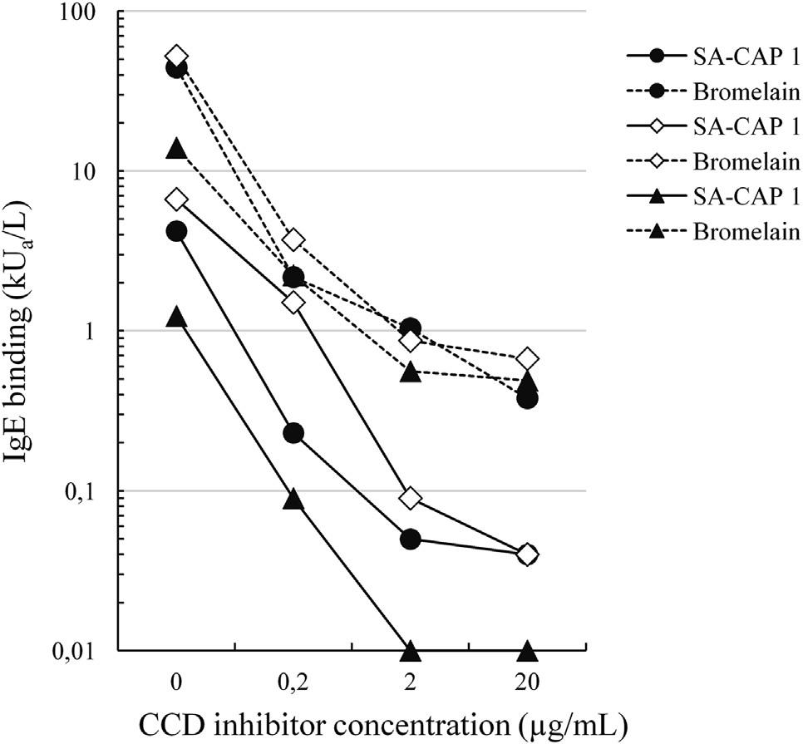
РИС E1. Дозозависимое ингибирование связывания IgE со связанным со стрептавидином пустым CAP (SA-CAP-1; черные линии) и с бромелайном (пунктирные линии) ингибитором CCD у 3 пациентов с высокими уровнями IgE к CCD.
Надписи на рисунке (ось ординат): связывание IgE (кЕ/л)
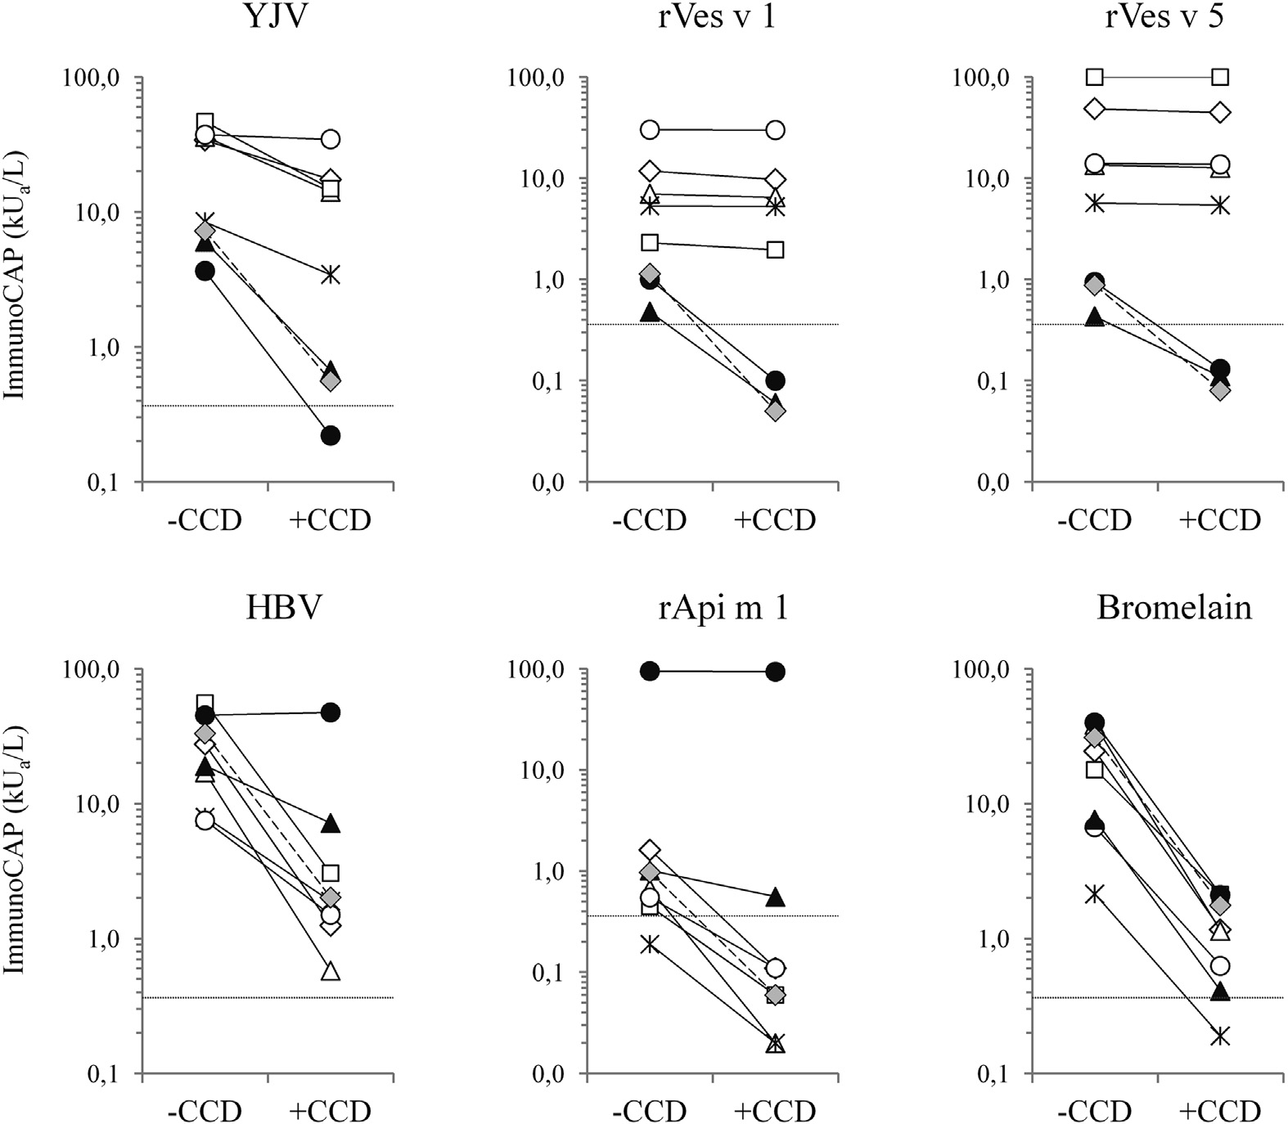
РИС E2. Связывание IgE ImmunoCAP с ядом перепончатокрылых и рекомбинантными аллергенами яда до и после ингибирования CCD у 7 CCD-положительных пациентов с аллергией на яд пчелы медоносной (черные символы, n 5 2) или аллергией на яд осы истинной (белые символы, n=5) и CCD-положительный контрольный пациент без гиперчувствительности на яды (серые символы). 1CCD, после ингибирования CCD; 2CCD, без ингибирования; HBV, яд пчелы медоносной; YJV, яд истинных ос.

ТАБЛИЦА Е1. Связывание IgE в 15 CCD-позитивных сыворотках с 6 образцами иммуногенных CAP без аллергенов, связанных со стрептавидином (SA-CAP-1 и SA-CAP-2) или MBP (MBP-CAP 1-4), и связывание CCD-зависимых антител с рекомбинантными аллергенами
 | Бромелайн |  | SA-CAP-1 |  |  | SA-CAP-2* |  | MBP-CAP-1 |  | MBP-CAP-2 |  |  | MBP-CAP-3 |  |  | MBP-CAP-4 |  | Средний уровень связывания с рекомбинантными антигенами
№ пациента |  |  | Бромелайн |  |  | Бромелайн |  | Бромелайн |  | Бромелайн |  | Бромелайн |  |  |  | Бромелайн |  | Бромелайн
 | кЕ/л |  | кЕ/л (%) |  |  | кЕ/л | (%) | кЕ/л | (%) | кЕ/л | (%) |  | кЕ/л (%) |  |  | кЕ/л | (%) | кЕ/л | (%)
1 | 44,6 |  | 4,22 | 9,46 |  | 1,25 | 2,80 | 0,96 | 2,15 | 1,22 | 2,74 |  | 1,09 | 2,44 |  | 0,79 | 1,77 | 0,95 | 2.13
2 | 24,6 |  | 2,55 | 10,37 |  | 0,76 | 2,80 | 0,62 | 2,52 | 0,74 | 3,01 |  | 0,63 | 2,56 |  | 0,63 | 2,56 | 0,99 | 4.03
3 | 17,2 |  | 1,79 | 10,41 |  | 0,43 | 2,50 | 0,65 | 3,78 | 0,58 | 3,37 |  | 0,61 | 3,55 |  | 0,44 | 2,56 | 0,48 | 2.76
4 | 32,1 |  | 1,33 | 4,14 |  | 0,27 | 0,84 | 0,54 | 1,68 | 0,36 | 1,12 |  | 0,39 | 1,21 |  | 0,36 | 1,12 | 0,35 | 1.08
5 | 14,0 |  | 1,24 | 8,86 |  | 0,18 | 1,29 | 0,30 | 2,14 | 0,30 | 2,14 |  | 0,28 | 2,00 |  | 0,21 | 1,50 | 0,40 | 2.84
6 | 40,1 |  | 2,44 | 6,08 |  | 0,74 | 1,85 | 0,55 | 1,37 | 0,68 | 1,70 |  | 0,65 | 1,62 |  | 0,55 | 1,37 | 0,97 | 2.42
7 | 16,7 |  | 2,36 | 14,13 |  | 0,57 | 3,14 | 0,55 | 3,29 | 0,66 | 3,95 |  | 0,64 | 3,83 |  | 0,54 | 3,23 | 0,68 | 4.05
8 | 2,35 |  | 0,33 | 14,04 |  | — | — | 0,24 | 10,2 | 0,14 | 5,96 |  | 0,15 | 6,38 |  | 0,14 | 5,96 | 0,08 | 3.19
9 | 23,8 |  | 0,89 | 3,74 |  | — | — | 0,20 | 0,84 | 0,24 | 1,01 |  | 0,23 | 0,97 |  | 0,17 | 0,71 | 0,19 | 0.82
10 | 40,9 |  | 0,71 | 1,74 |  | — | — | 0,20 | 0,49 | 0,23 | 0,56 |  | 0,22 | 0,54 |  | 0,21 | 0,51 | 0,21 | 0.51
11 | 5,74 |  | 0,62 | 10,80 |  | 0,12 | 2,09 | 0,13 | 2,26 | 0,17 | 2,96 |  | 0,15 | 2,61 |  | 0,13 | 2,26 | — | —
12 | 1,02 |  | 0,11 | 10,78 |  | 0,04 | 5,88 | 0,06 | 5,88 | 0,06 | 5,88 |  | 0,04 | 3,92 |  | 0,05 | 4,90 | — | —
13 | 16,8 |  | 1,87 | 11,13 |  | — | — | 0,42 | 2,50 | 0,54 | 3,21 |  | 0,45 | 2,68 |  | 0,34 | 2,02 | — | —
14 | 19,2 |  | 1,74 | 9,06 |  | — | — | 0,37 | 1,93 | 0,56 | 2,92 |  | 0,43 | 2,24 |  | 0,32 | 1,67 | — | —
15 | 3,44 |  | 0,50 | 14,53 |  | — | — | 0,16 | 4,65 | 0,18 | 5,23 |  | 0,15 | 4,36 |  | 0,11 | 3,20 | — | —
Среднее |  |  | 9,3±3,9 |  |  |  | 2,4±1,0 |  | 3,1±2,4 |  | 3,1±1,7 |  | 2,7±1,5 |  |  |  | 2,4±1,5 |  | 2,4±1,3
*Только 10 сывороток были исследованы с SA-CAP-2.

От: ªFAZ– Флоридсдорфский центр аллергологии, Вена; ^{b}факультет химии, университет природных ресурсов и естественных наук, Вена; и ^{c}«Дас Лабор» (Das Labor), Филлах. Раскрытие информации о потенциальном конфликте интересов: W. Hemmer лично получал гонорар за чтение лекции от компании «Термо Фишер». F. Altmann работает в Университете природных ресурсов и естественных наук, Вена, Австрия; имеет гранты Австрийского научного фонда и Австрийского агентства по содействию исследованиям для иных работ; имеет патенты, поданные в Германии (еще не получал лицензионные платежи). C. Gruber Университете природных ресурсов и естественных наук, Вена, Австрия. S. Wóhrls является членом консультативного совета ISAC aи получает гонорары за чтение лекция от компании «Термо Фишер». Остальные авторы заявляют об отсутствии соответствующих конфликтов интересов. Получено для публикации 9 сентября 2016 г.; рассмотрено 13 марта 2017 г.; принято к публикации 12 апреля 2017 г. Доступно онлайн 12 мая 2017 г. Автор, принимающий корреспонденцию: Wolfgang Hemmer, доктор философии, Флоридсдорф Франц Йонас Платц 8/6, 1210 Вена, Австрия. Электронная почта: hemmer@faz.at. Символ CrossMark уведомляет онлайн-читателей о внесении в статью были обновлений, таких как исправления или незначительные правки. 0091-6749/$36.00 © 2017 Американская академия аллергологии, астмы и иммунологии http://dx.doi.org/10.1016/j.jaci.2017.04.028

